# Задание 1

Необходимо набрать следующий код программы: X=2, Y=3, M=X+Y.

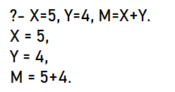

Рисунок 1 – Результат выполнения задания 1

Как можно увидеть, программа задала значения переменным X и Y и вывела переменную М.

# Задание 2

Что будет являться операцией сравнения данных

a) ' а' < ' b';

b) "antony" > "antonia";

c) P1 = peter, Р2 = sally, P1>P2?

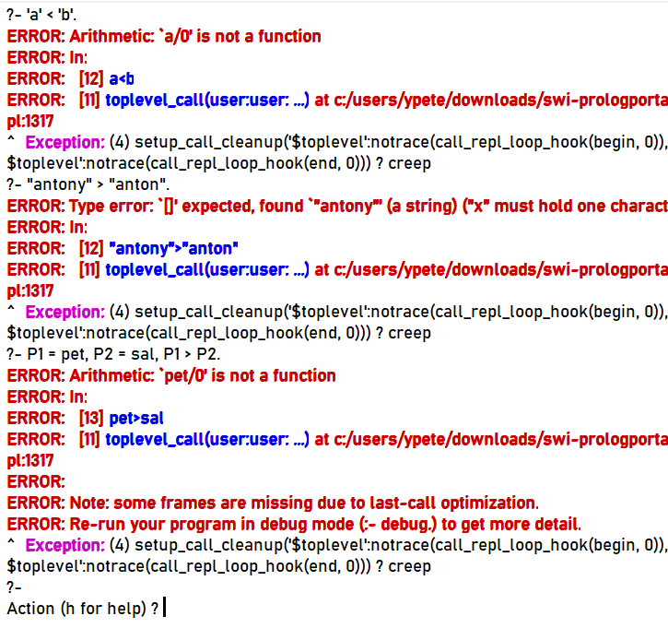

Рисунок 2 – Результат выполнения задания 2

Как видно на рисунке 2, все эти операции привела к ошибке. Операции производились на SWI-Prolog – открытой реализация языка программирования Пролог. В ней для лексикографического сравнения необходимо перед знаком поставить символ «@». В таком случае все эти операции пройдут успешно.

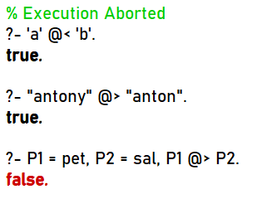

Рисунок 3 – Результат выполнения задания 2

# Задание 3

Составьте программу определения четности или нечетности введенного числа с клавиатуры.

Ниже представлен код программы.

is_even(X) :-

X mod 2 =:= 0.

check_even :-

write(' Введите число: '),

read(X),

( is_even(X) ->

write(X), write(' - чётное');

write(X), write(' - нечётное.')

).

Как видно на рисунке 4, при вызове предиката «check_even» предлагается ввести число, после этого выводится соответствующий ответ.

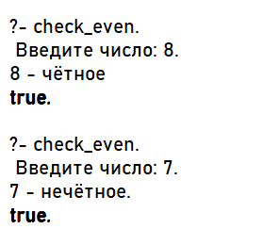

Рисунок 4 – Результат выполнения задания 3

# задача 4

Измените предыдущую программу так, чтобы исходное число формировалось случайным образом.

Для того, чтобы число формировалось случайным образом, необходимо подключить модуль «random». Ниже представлен новый код программы.

:- use_module(library(random)).

is_even(X) :-

X mod 2 =:= 0.

check_even :-

random_between(1, 100, X),

write('Случайное число: '), write(X), nl,

( is_even(X) ->

write(X), write(' - чётное');

write(X), write(' - нечётное.')

).

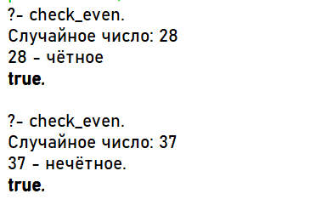

Рисунок 4 – Результат выполнения задания 4

# Задача 5

Вариант 5.

1. e(ln4 + lg20)+X3-5*Y

2. ((8X - Y2)(cos60o)1/2) / sin30o

Код для вычисления значения первого выражения:

:- use_module(library(clpr)).

calculate_expression(X, Y, Result) :-

LN4 = log(4),

LG20 = log10(20),

Term1 is exp(LN4 + LG20),

Term2 is X^3,

Term3 is 5 * Y,

Result is Term1 + Term2 - Term3.

demo :-

X = 2,

Y = 3,

calculate_expression(X, Y, Result),

format('X=~w, Y=~w, Ответ: ~w', [X, Y, Result]).

Код для вычисления значения второго выражения:

:- use_module(library(clpr)).

calculate_expression(X, Y, Result) :-

Term1 is 8^X - Y^2,

Term2 is cos(pi/3),

Term3 is sin(pi/6),

Result is (Term1 * Term2 * (1/2)) / Term3.

demo :-

X = 2,

Y = 3,

calculate_expression(X, Y, Result),

format('X=~w, Y=~w, Ответ: ~w', [X, Y, Result]).